Качаем ноги
Крепкие мышцы ног помогут легче и быстрее подниматься по лестнице, ездить на велосипеде, даже просто ходить. А все потому, что на ногах, особенно на бедрах сосредоточена мышечная масса. Развитые мышцы сжигают калории, даже когда ноги неподвижны. | 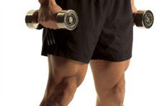

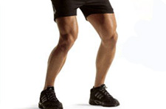 | «Мышцы действительно сжигают огромное количество калорий,» - рассказывает Михаель Дж.Джойнер, доктор медицины, физиолог в клинике Майо, который изучает эффект упражнений и изменения с возрастом. «Чем больше мышечная масса, тем больше калорий мышцы сжигают, находясь в спокойном состоянии.»
Упражнения на развитие мышц ног:
- Приседания – самое распространенное упражнения для укрепления четырехглавых и других крупных мышц бедра. Но приседания нужно выполнять аккуратно, так как можно получить травму колена. Для увеличения нагрузки можно использовать штангу. Держать штангу на плечах, за головой. Торс немного наклонить вперед по мере приседания. Никогда не садится до конца, так как идет сильное напряжение на колени.
- Приседания можно делать без нагрузки, облокотившись на стену. Вывести ноги немного вперед и, не отрывая спину от стены, присесть и снова выпрямиться. Никогда не приседать до самой земли.
- Самый безопасный способ приседания – с помощью тренажера. Упражнение выполняется сидя или лежа на спине, уперевшись ногами в платформу с грузом. Толкая платформу, вы поднимаете груз. Никогда не выпрямлять ноги полностью, так как это может вызвать травму колен. Повторять от 8 до 12 раз, пока не почувствуется усталость в мышцах. Если можете сделать более 12 раз, значит нужно увеличить нагрузку.
- На тренажере на укрепление бедренных мышц делаются упражнения в сидячем положении, с согнутыми коленями, стопы зафиксированы позади перекладины, на которой фиксируется груз. Во время толчка груза вперед прорабатываются все мышцы бедер. Тот же самый тренажер используется для тренировки бицепсов бедра, задней части бедра. Лечь на живот, подцепить пятками перекладину. Сгибая ноги в коленях и поднимая перекладину с грузом, тренируется задняя часть мышц бедра.
- Выпады – безопасный и эффективный метод тренировки ног. Взять гантели в каждую руку, повернув ладонями вовнутрь. Шаг вперед, одновременно руки развести в стороны, согнуть ногу, вынесенную вперед, перенеся на нее тяжесть тела. Вернуться в исходное положение и повторить тоже самое на другую ногу. Выполнить от 8 до 12 раз на каждую ногу.
- Чтобы развить икры ног, можно сделать следующее - взять штангу или гантели в каждую руку; руки опущены вниз на уровне бедер. Оторвать от пола пятки и снова опуститься. Повторить от 8 до 12 раз. Постепенно увеличивать нагрузку.

Качаем грудную клетку
Развитие мышц грудной клетки поможет сделать ее более рельефной. Но, кроме того, облегчит выполнение ежедневных действий, которые с возрастом все труднее и труднее выполнять.
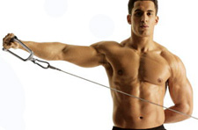 | «Начиная с 50-ти лет, а особенно ближе к 60 и 70 годам, ежедневные действия (покупки или стрижка газона) все сложнее выполнять, так как не хватает сил,» - говорит Михаель Дж.Джойнер, доктор медицины, физиолог клиники Майо в Рочестере, Миннесота. «Большинство людей, достигнув пожилого возраста, могут все еще гулять по 4-5 км в день, но 70% 70-летних стариков не могут даже спуститься с кровати. У них нет на это сил.»
Развитие мышц грудной клетки защищает от диабета
Укрепление мышц грудной клетки (и всех других мышц) не только делает организм крепче, но и улучшает процессы метаболизма, помогая организму выводить сахар из крови. А это предотвращает развитие диабета.
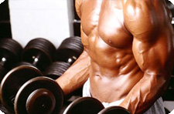 | «Чем больше мышечной массы, тем проще глюкозе переходить в скелетные мышцы,» - говорит Джойнер. «А чем активнее скелетные мышцы, тем больше глюкозы сжигается. Сокращаясь, мышцы интенсивно используют глюкозу и делают организм более чувствительным к инсулину.»
«Потеря мышечной массы во время усиленных тренировок, которые направлены на снижения веса, - небольшая проблема» - продолжает Джойнер. «И все следует придерживаться идеального соотношения потери жира и мышечной массы – соответственно 80 и 20 %.»
Упражнения на укрепление мышц грудной клетки:
- Во время жима лежа укрепляются и особенно эффективно развиваются все мышцы грудной клетки. Лечь на скамью лицом вверх. Снять штангу со стойки у себя над головой. Опустить штангу на грудь (за несколько сантиметров до грудной клетки). Поднять. Во время этого (и всех других упражнений на поднятие веса) поднимать вес на выдох, опускать на вдох. Использовать небольшой вес, так чтобы можно было повторить 8-12 раз. Несколько минут отдыха, затем снова повторить 8-12 раз. Если можете сделать более 12 раз, значит нужно увеличить нагрузку.
- Тренажеры более безопасны, чем штанга на стойке, которая в любой момент может упасть на грудь.
- Можно разнообразить упражнения использованием наклонной плоскости (на 45°).
- Еще одно упражнение на проработку всех мышц грудной клетки (а также рук, живота и спины) – классическая тяга штанги. Штанга поднимается с пола, располагается на уровне груди и затем поднимается на вытянутые руки над головой от 8 до 12 раз. Поднимая штангу с пола, спина должна быть абсолютно ровной – вес поднимается с помощью ног. Некоторые тренажеры позволяют выполнять это упражнение сидя.

Укрепляем мышцы таза
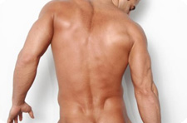 | Врядли можно ощутить «мышцы таза» также, как «большие грудные мышцы» или «большие ягодичные мышцы». Мышцы таза – это мышцы, с помощью которых туловище крепится к тазу. Но даже если вы их не ощущаете, это не значит, что они не играют никакой роли. Они особенно важны в поддерживании устойчивости тела во время растяжки, наклонов.
Укрепление мышц таза помогает улучшить осанку, а также предотвратит боль в нижнем отделе спины.
Упражнения для укрепления мышц таза:
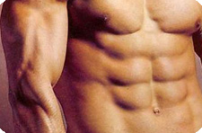 | Вместе с мышцами таза работает большая группа мышц. Начнем с упражнений на укрепление мышц живота, затем перейдем к мышцам спины. Цель – тренироваться до тех пор, пока не почувствуется усталость в мышцах.
- Качание пресса (из положения лежа поднимание туловища в сидячее положение) – классическое упражнение для укрепление мышц живота. Но некоторым людям оно не нравится, так как очень сильно напрягается шея. Очень важно - правильно выполнять упражнение. Ноги должны быть согнуты, поясница прижата к полу. Скрестить руки на груди. В этом случае напряжение на шею будет намного меньше, чем когда руки скрещены за головой. Во время упражнения тело должно сгибаться в пояснице, а не в шее.
- В большинстве спортзалов есть специальные тренажеры для качания пресса, которые позволяют выполнять упражнение эффективно и правильно (в этом случае шея не напрягается). Для начала нужно выбрать нагрузку, которая позволит повторить упражнение 8-12 раз.
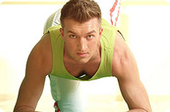 | - На тренажере для растягивания мышц спины прорабатываются мышцы нижнего отдела спины (группа мышц, которую очень легко повредить). Упражнение похоже на качание пресса, только исходное положение не на спине, а на животе - тянем перекладину тренажера назад, отрывая грудь от скамейки.

Красивые руки: упражнения на бицепсы и трицепсы
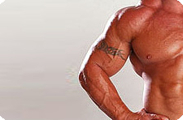 | Самый распространенный способ развития мышц рук – сгибание, которое помогает быстро увеличить размер бицепсов. Некоторые инструктора в шутку называют это движение «сгибание для девочек». Потому что мужчины часто игнорируют упражнения на другие группы мышц и развивают только бицепсы, чтобы красиво смотреться в облегающих майках.
Но развитие силы и размеров мышечной массы в руках не только нужно для красоты. Это необходимо в повседневной жизни, например, поход в магазин за покупками, катание внуков на руках и даже вождение.
Чем старше становимся, тем больше укрепляем свое тело
«Поддержка мышечной массы – очень важно в пожилом возрасте,» - рассказывает Чанда Дута, ученый из Национального института изучения изменений в организме с возрастом. Он работает над исследованием влияния физической нагрузки на пожилых людей. «Мы исследуем пожилых людей в их повседневной деятельности.» Упражнения на сопротивление, по мнению Дута, - наиболее эффективный способ борьбы с саркопенией (связанная с возрастом потеря мышечной массы). «Потеря скелетных мышц начинается после 30 лет,» - говорит Дута. «А после 50 начинается более интенсивная потеря мышечной массы – около 2% в год. К 80-ти годам потеря мышечной массы составляет 40%. Но можно предотвратить это с помощью упражнений на отягощение и на сопротивление. Благодаря им можно сохранить крепость тела.»
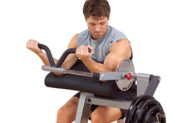 | Упражнения на укрепление рук
- Сгибания можно выполнять с гантелями, со штангой или на тренажере. Выполнять упражнение 8-12 раз. Если используете гантели или штанги, локти должны быть прижаты к бокам и не должны двигаться или поворачиваться во время упражнения. Если зафиксировать локти не получается, то возможно нужно уменьшить нагрузку. Тренажеры фиксируют локти, и поэтому упражнение выполняется правильно.
- Во время отжима лежа узким хватом тренируются и бицепсы, и трицепсы. Лечь на спину на скамью, снять штангу со стойки. Расстояние между руками должно быть меньше, чем при обычном жиме лежа. Кисти прямо, локти прижаты к телу. Опустить штангу на грудь (за несколько сантиметров до груди). Затем поднять. Во время этого (и всех других упражнений на поднятие веса) поднимать вес на выдох, опускать на вдох. Использовать небольшой вес, так чтобы можно было повторить 8-12 раз.
- Армрестлеры часто тренируют кисти с помощью хватов. Это укрепляет кисти, также как и руки. Даже у тех мужчин, которые не собираются участвовать в соревнованиях по армрестлингу, сильные кисти могут значительно облегчить выполнение повседневных обязанностей, например, перенос покупок.
- «Во время обычного отжимания в упоре лежа развиваются мышцы рук, как и во время жима лежа» - рассказывает Гари Р.Хантер, руководитель лаборатории физиологии Алабамского университета. «Поэтому новичок может начинать с отжиманий в упоре лежа, а затем постепенно, немного подкачав руки, перейти на отжим лежа.»
Какой вес нужно поднимать?
По мнению Хантер можно поднимать 60% от максимального веса, какой вы можете поднять за один раз. «Если вы можете поднять 100 кг за раз, значит для тренировок на сопротивление необходим вес 60 кг,» - советует Хантер. «А затем постепенно увеличивать нагрузку.» В этом самое основное преимущество упражнений на отягощение – можно постепенно увеличивать нагрузку и постоянно развивать мышцы. Кроме того, это безопасный (нетравматичный) метод развития силы тела и наращивания мышечной массы.

